CONVERTIR DE FRACCIÓN A DECIMAL
https://www.youtube.com/watch?v=pOm1azhMuYM
ACTIVIDAD

https://www.youtube.com/watch?v=JSs9ycdiZRE

Convierte fracciones con denominador 10, 100, 1000, … (también llamadas fracciones decimales)
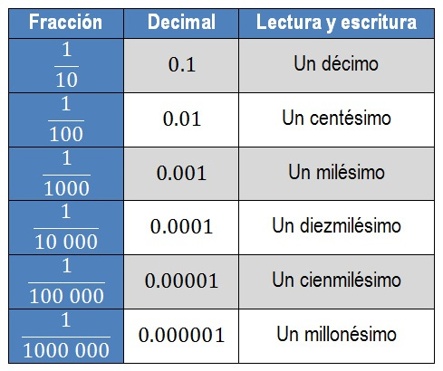

ACTIVIDAD

Escribe en forma de número decimal las siguientes fracciones decimales

Convierte cada número decimal en forma de fracción decimal
- 0.34 = | d) 0.046 = | g) 0.004 =
- 2.76 = | e) 0.8 = | h) 45.236 =
- 5.032 = | f) 3.09 = | i) 0.0052 =

para entregar el día Viernes 10 de septiembre.

